МИНИСТЕРСТВО НАУКИ И ВЫСШЕГО ОБРАЗОВАНИЯ РОССИЙСКОЙ ФЕДЕРАЦИИ

ФЕДЕРАЛЬНОЕ ГОСУДАРСТВЕННОЕ АВТОНОМНОЕ ОБРАЗОВАТЕЛЬНОЕ

УЧРЕЖДЕНИЕ ВЫСШЕГО ОБРАЗОВАНИЯ

**«МОСКОВСКИЙ ПОЛИТЕХНИЧЕСКИЙ УНИВЕРСИТЕТ»**

**(МОСКОВСКИЙ ПОЛИТЕХ)**

Факультет информационных технологий

Кафедра «Инфокогнитивные технологии»

**КУРСОВОЙ ПРОЕКТ**

на тему: *«Сайт для проведения групповых занятий»*

Направление подготовки 09.03.03 «Прикладная информатика»

Профиль «Корпоративные информационные системы»

**Выполнила:**

студентка группы 211-361

Аверкова Карина Павловна

|  |  |
| --- | --- |
|  |  |
|  | (подпись) |

Москва 2023

**Цель и задачи работы**

Целью настоящей работы является разработка веб-приложения с использованием фреймворка Django для проведения групповых занятий.

Для реализации проекта были поставлены следующие задачи:

1. Верстка веб-приложения;
2. Создание базы данных для работы приложения;
3. Добавление фреймворка Bootstrap;
4. Реализация основного функционала сайта:
   1. просмотр актуального расписания;
   2. просмотр своего расписания;
   3. добавление ролей (учитель и ученик);
   4. возможность добавить занятие через форму (для учителя);
   5. возможность удалить занятие (для учителя);
   6. авторизация;
   7. регистрация;
   8. просмотр своего профиля;
   9. выход из профиля;
   10. сброс пароля через электронную почту с последующей заменой.

**Проектирование сайта**

Для реализации целей была создана база данных (рис. 1), был сверстан макет сайта с использованием Bootstrap. Затем был реализован основной функционал сайта при помощи фреймворка Django.

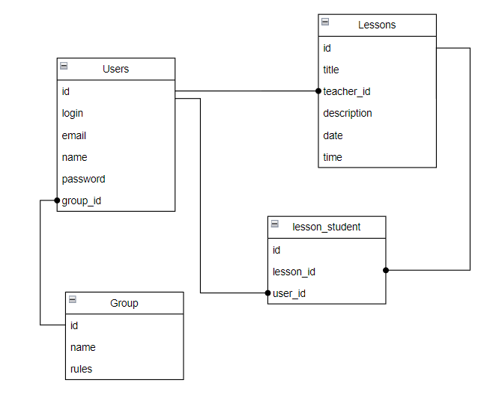

Рисунок 1 – Диаграмма таблиц базы данных

**Заключение**

В рамках курсового проекта по дисциплине «Объектно-ориентированное проектирование» было разработано веб-приложение для проведения групповых занятий.

Ссылка на сайт: <http://group-classes-site.std-1971.ist.mospolytech.ru>

Ссылка на гит-репозиторий: https://github.com/arahisss/group_classes_site.git